TISKOVÁ ZPRÁVA

Závěsná lampa IKEA PS 2014 získala prestižní cenu za design Red Dot

Závěsná lampa IKEA PS 2014 získala cenu Red Dot, která je nejvýznamnějším oceněním v oblasti designu na světě. Závěsná lampa IKEA PS byla oceněna čestným uznáním za provedený design a promyšlené designové řešení. Porotu překvapila jednoduchým mechanickým, ale velice důmyslným stmívačem světla. Odborná porota
o 38 členech posuzovala 4 928 přihlášených výrobků z 56 zemí.

Podoba lampy IKEA PS 2014 je inspirována sci-fi filmy a videohrami. Jednoduchý mechanismus dovede změnit tvar svítidla: stačí zatáhnout za šňůrku a lampa i intenzita světla se změní. Když je lampa zavřená, vychází z ní jen malé množství světla, když je otevřená, svítí intenzivněji
a vytváří na stěnách zajímavé světelné obrazce.
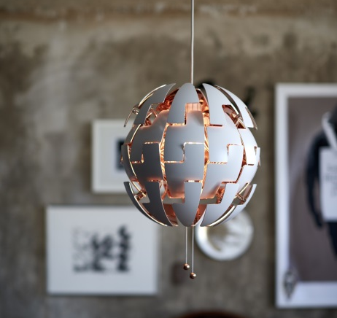
„Když lidé listují časopisy o bydlení a hledají své vysněné osvětlení, většinou se setkávají s velmi vysokou cenou. Chceme jim pomoci jejich sny uskutečnit prostřednictvím kreativních řešení – jako je tato lampa IKEA PS 2014 – za dostupnou cenu,“ vysvětluje Björn Block, manažer sortimentu v IKEA.

Profesor Dr. Peter Zec, zakladatel a CEO ceny Red Dot, říká: „Už 60 let se tu každoročně scházejí uznávaní odborníci na design s cílem ocenit ta nejlepší designová řešení. Letos jsme měli rekordní počet přihlášených výrobků – téměř 5 000 – což znamenalo spoustu práce pro členy poroty, kteří musí každý výrobek posoudit, a zároveň to svědčí o prestiži udělených ocenění. Laureáti ceny Red Dot za produktový design 2015 potvrdili výjimečnou kvalitu svých výrobků, a proto mohli zaslouženě uspět v této největší designérské soutěži na světě.“

Slavnostní předávání cen za design Red Dot se koná dnes 29. června 2015. Oceněné výrobky budou po dobu čtyř týdnů součástí speciální výstavy „Design on Stage“, a poté budou zahrnuty do stálé expozice v muzeu Red Dot.
Oranžová a tyrkysová vezre závěsné lampy IKEA PS 2014 se v obchodních domech IKEA prodává už od dubna 2014. V srpnu budou k dostání také ve stříbrné a měděné barvě.

###

Více informací vám poskytne:
Kateřina Doušová
PLEON Impact
222 540 147-8
724 068 057
www.pleon-impact.cz
http://www.facebook.com/Pleon.Impact

Tomáš Kubík
IKEA Česká republika
234 510 219
725 879 526
tomas.kubik@ikea.com
www.IKEA.cz
http://www.facebook.com/IKEAceska?ref=stream
http://www.youtube.com/user/ikeaceskarepublika

